**EXCELENTÍSSIMO SENHOR PRESIDENTE DA CAMARA MUNICIPAL DE SUMARÉ**

**INDICO**, ao Exmo. Senhor Prefeito Municipal, que determine ao departamento competente providências urgentes no sentido de efetuar roçagem da Praça localizada na Rua Luzia Pinto de Oliveira – Parque Bandeirantes I (Vila Operária)

A solicitação se faz necessária, tendo em vista que é um local de lazer e entretenimento aos moradores locais inclusive com brinquedos instalados, e nesta situação está impossibilitando o uso da praça, conforme demonstra Protocolo 156 nº 00957/2021.

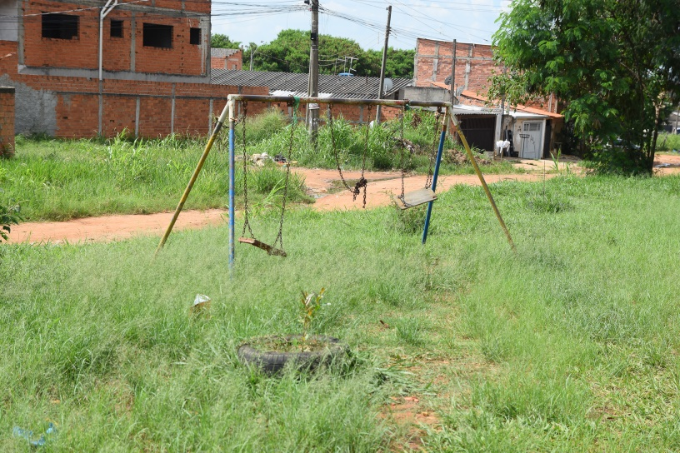



Sala das sessões, 02 de fevereiro de 2021.

**DIGÃO**

**VEREADOR**